Exercice de Pratique réflective

La pratique réflexive permet de « résoudre un problème, comprendre une situation complexe, s’interroger sur sa pratique et imaginer de nouvelles façons d’améliorer sa performance »

Il est 20H10 le 21/10/2018, il s’agit d’un AVP sur la D1082 entre 2 VL sur la commune de Planfoy.

Une Volkswagen SIROCO blanche immatriculée AX-033-GS qui descendait, son conducteur est sorti (H 25 ans), c’est lui qui a prévenu les secours. (Il se plaint de violent maux de tête).

Il dit s’être endormis et déporté sur sa gauche avant de percuter un Renault Kangoo bleu immatriculé DY-607-MA, en contrebas de la route avec son conducteur encore à l’intérieur (H 70 ans). (il est piégé dans son véhicule et se plaint de violente douleur au ventre).

Cinétique estimée à 90 Km/h sur un choc ¾ avant.

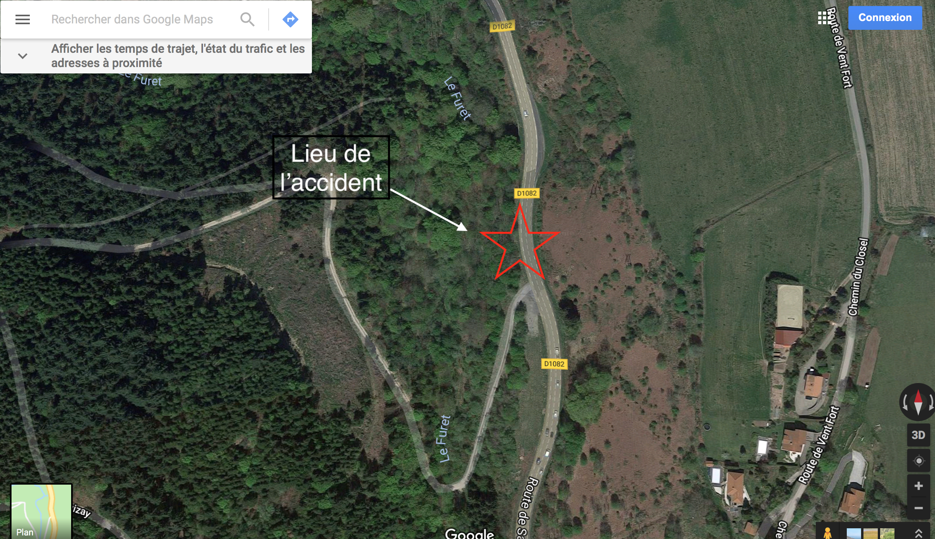
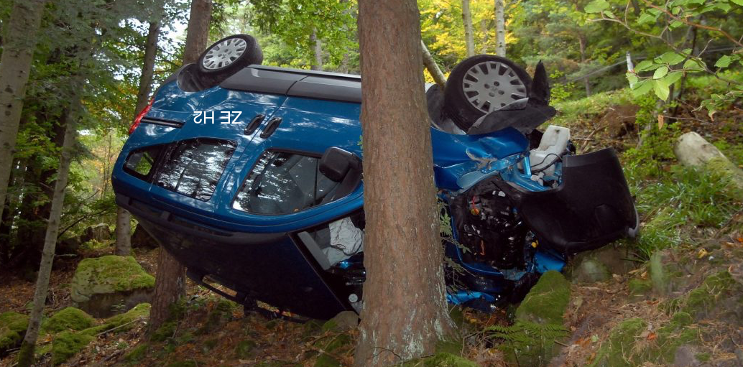
Renault Kangoo AX-033-GS, dénomination commerciale visible sur la carrosserie ZE H2, en contrebas de la route (15m environ). Conducteur incarcéré conscient

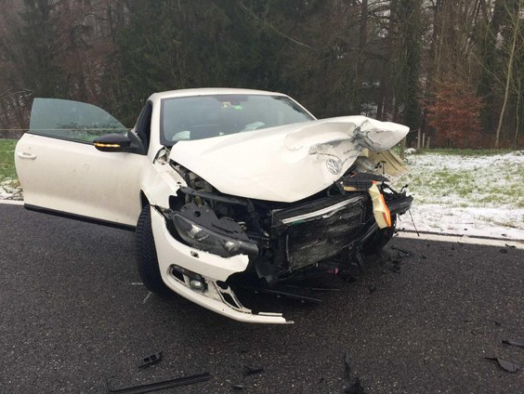

Volkswagen SIRROCO DY-607-MA sur la voie de droite en montant, conducteur sorti.

- Créer le ticket de départ type pour cette intervention.

- Quelles sont tous les services publics à mobiliser sur cette intervention ?

- Définissez la MGO de cette intervention (Cadre d’ordre, Réaction immédiate, MRT etc.)

- Quelles sont les risques et dangers sur cette intervention ?

